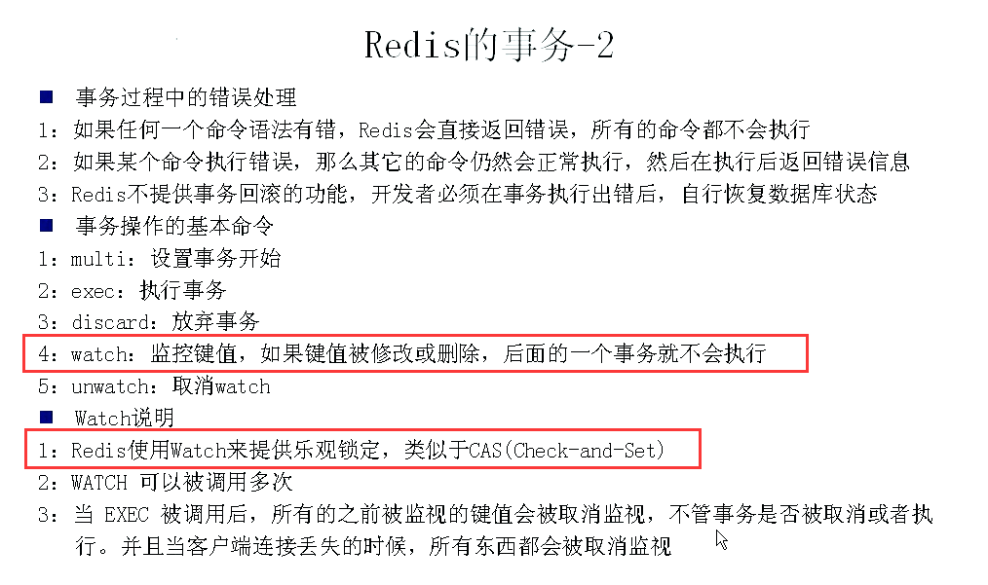

测试结果：打开两个客户端

第一个客户端执行

watch k1

multi

set k1 v1

set k2 v2

在执行exec之前另一个客户端执行set k1 v2

exec

结果是返回null,而且不相关的k2设置成v2也没有生效，说明watch k1生效了，在事务里面执行的所有命令都没有生效，因为另一个进程外边修改了k1的值。